

**Donald Fernando González Pérez**

**Carné: 0907/20/15472**

Externa

**Documentación**

1. Establecer los datos de Entrada:

Para esto, se establecieron las variables a y b para que se capturen los valores enteros que el Usuario desee.

1. **Proceso:**

Tomar los datos ingresados y operarlos de acuerdo a la función que el usuario indique, estas serán:

Sumar, Restar, Multiplicar y Dividir

1. **Generar valor de Salida:**

Luego del Proceso de operación, el programa debe generar la respuesta y mostrarla en el campo asignado para esta acción.

Análisis Básico

Diseñar un programa de software con la capacidad de capturar 2 valores enteros, realizar una suma, resta, multiplicación o división, (esto de acuerdo a la operación que el usuario indique) y que muestre el resultado correspondiente a la operación seleccionada.

**Planteamiento del Problema**



**Pseudocódigo** Operaciones_B�sicas

//Entrada

//declaramos variables

n1<-0

n2<-0

menu<-0

//Instrucción general

Escribir "Ingrese dos numeros que desee operar";

//solicitamos el primer valor

Escribir "Inserte primer número: ";

leer n1;

//Solicitamos el segundo valor

Escribir "Inserte segundo número: ";

leer n2;

//mostramos las opciones para realizar la operaci�n

Leer

Escribir "(1) Sumar";

Escribir "(2) Restar";

Escribir "(3) Multiplicar";

Escribir "(4) Dividir";

Escribir " ";

leer menu;

escribir " ";

//indicamos como se ejecutar� la seleci�n del usuario para operar ambos valores

segun menu Hacer

1: Escribir "Vas a sumar";

Escribir "La suma es: ",n1+n2;

2: escribir "Vas a restar";

Escribir "La resta es: ",n1-n2;

3: Escribir "vas a multiplicar";

Escribir "La multiplicacion es: ",n1*n2;

4: Escribir "Vas a Dividir";

Mientras n2=0 Hacer

Escribir "Divides por 0. Resultado Indefinido";

Escribir " ";

Escribir "Vuelve a insertar el segundo número:";

leer n2;

FinMientras

Escribir "La division es: ",n1/n2;

//en caso de que no se ingrese algún dato valido

De Otro Modo:

Escribir "No se encuentra número de operacion";

FinSegun

FinProceso

**Diseño de la Solución**



**Autor del Código:**

*Donald Fernando González Pérez*

**Diccionario de Datos**

|  |  |  |  |
| --- | --- | --- | --- |
| Nombre | Tipo | Campo | Descripción |
| Primer Número | number | Input id=a | Captura el valor entero que el Usuario asigna como primer número para realizar la operación. |
| Segundo Número | number | Input id=b | Captura el valor entero que el Usuario asigna como segundo número para realizar la operación. |
| Sumar | button |  | Ejecutar el proceso para sumar los valores agregados. |
| Restar | Button |  | Ejecutar el proceso para restar los valores agregados. |
| Multiplicar | button |  | Ejecutar el proceso para multiplicar los valores agregados. |
| Dividir | button |  | Ejecutar el proceso para dividir los calores agregados |
| Resultado | number | Id=resultado | Muestra el resultado de la operación que el usuario indiqué. |

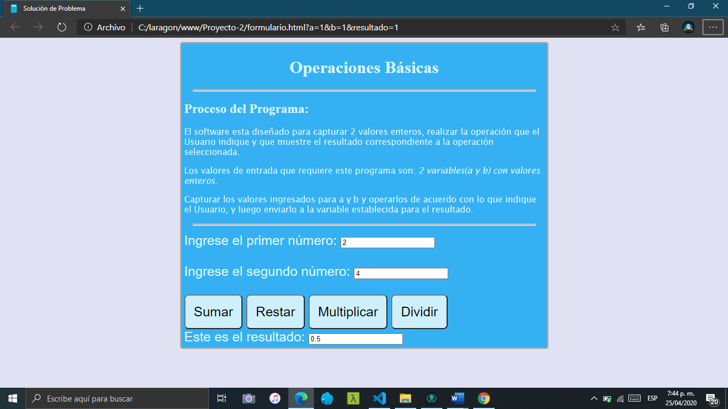

**Código Fuente:**

*.HTML*

<!DOCTYPE html>

<html lang="es">

<head>

    <meta charset="UTF-8">

    <meta name="viewport" content="width=device-width, initial-scale=1.0">

    <title>Solución de Problema</title>

    <link rel="stylesheet" href="StylesProyecto.css">

    <link  rel="icon"   href="calculator.svg" type="image/png" />

</head>

<body onload="init();">

    <div>

    <h1>Operaciones Básicas</h1>

    <hr>

    <h2>Proceso del Programa:</h2>

<!--Planteamos el Problema y determinamos la mejor solucion-->

    <p>El software esta diseñado para capturar 2 valores enteros, realizar la operación que el Usuario indique y que muestre el resultado correspondiente a la operación seleccionada.</p>

<!--Analisamos el proceso que tomaremos para solucionar el problema-->

    <!--Establecemos los Datos de entrada-->

        <p>Los valores de entrada que requiere este programa son: <i>2 variables(a y b) con valores enteros.</i></p>

    <!--Establecemos valores de salida-->

    <!--Método para procesar los datos-->

        <p>Capturar los valores ingresados para a y b y operarlos de acuerdo con lo que indique el Usuario, y luego enviarlo a la variable establecida para el resultado.</p>

 <span>

     <hr>

<!--Iniciamos con la Validación de Datos-->

    <!--Ingresamos campo para el primer valor-->

    <label for="a">Ingrese el primer número:</label>

    <input type="number" id="a" name="a">

    <br>

    <br>

    <!--Ingresamos el campo para el segundo valor-->

    <label for="b">Ingrese el segundo número:</label>

    <input type="number" id="b" name="b">

    <br>

    <br>

<!--Ingresamos campo para selecionar la operación-->

 <button onclick="sumar()">Sumar</button>

<button onclick="restar()">Restar</button>

<button onclick="multipliacion()">Multiplicar</button>

<button onclick="division()">Dividir</button>

<br>

<!--Ingresamos el campo para el resultado-->

        <label onload="" for="resultado">Este es el resultado:</label>

         <input type="number" id="resultado" name="resultado">

         <Script src="Funcionalidad.js"></Script>

    </span>

</div>

</body>

</html>

*.JavaScript*

function init(){

    alert("Bienvenido :)");

}

        function sumar(){

//se capturan los valores de los inputs y se almacenan en variables

    var a=document.getElementById("a").value;

    var b=document.getElementById("b").value;

    //se define la variable resultado

     var resultado;

      //verificacion de variables si son cadenas vacias

     if (a ==""){

     a=0;

    }else{a= parseInt(a);}

    if (b ==""){

     b=0;

    }else{b= parseInt(b);}

      //ejecuto la suma de las variables

        resultado=a+b;

        //muestro el resultado de la operacion

        document.getElementById("resultado").value=resultado

        }

        function restar(){

//se capturan los valores de los inputs y se almacenan en variables

var a=document.getElementById("a").value;

var b=document.getElementById("b").value;

//se define la variable resultado

var resultado;

//verificacion de variables si son cadenas vacias

if (a ==""){

     a=0;

 }else{a= parseInt(a);}

 if (b ==""){

     b=0;

 }else{b= parseInt(b);}

//ejecuto la resta de las variables

resultado=a-b;

//muestro el resultado de la operacion

document.getElementById("resultado").value=resultado

}

function multipliacion(){

//se capturan los valores de los inputs y se almacenan en variables

var a=document.getElementById("a").value;

var b=document.getElementById("b").value;

//se define la variable resultado

var resultado;

//verificacion de variables si son cadenas vacias

if (a ==""){

     a=0;

 }else{a= parseInt(a);}

 if (b ==""){

     b=0;

 }else{b= parseInt(b);}

 //ejecuto la multiplicacion de las variables

resultado=a*b;

//muestro el resultado de la operacion

document.getElementById("resultado").value=resultado

}

function division(){

//se capturan los valores de los inputs y se almacenan en variables

var a=document.getElementById("a").value;

var b=document.getElementById("b").value;

//se define la variable resultado

var resultado;

 //verificacion de variables si son cadenas vacias

if (a ==""){

     a=0;

 }else{a= parseInt(a);}

 if (b ==""){

     b=0;

 }else{b= parseInt(b);}

//ejecuto la dicisión de las variables

resultado=a/b;

//muestro el resultado de la operacion

document.getElementById("resultado").value=resultado

}

body{

    background-color: #E0E1F3;

*.CSS*

    /*padding: 100px 0;*/

}

div{

    background-color:#35B1F3 ;

    margin: auto;

    width: 50%;

    border: 3px solid #A3A3A3;

    padding: 5px;

    border-radius: 5px;

}

h1{

    text-align: center;

    color: #DDF5FF;

    font-family: 'Times New Roman', Times, serif;

}

h2{

    color: #DDF5FF;

    font-family: 'Times New Roman', Times, serif;

}

 p{

    color: #DDF5FF;

    font-family: 'Lucida Sans', 'Lucida Sans Regular', 'Lucida Grande', 'Lucida Sans Unicode', Geneva, Verdana, sans-serif;

 }

 hr{

     width: 95%;

     height:2pt;

     background-color: silver;

 }

 span{

    color: #DDF5FF;

    font-size: 25px;

 }

 button{

     border-radius: 8px;

     transition-duration: 0.4s;

     background-color: #CEEFFC ;

     font-size: 25px;

     text-align: center;

     margin: auto;

     padding: 16px;

 }

 button:hover {

    background-color:#4B8CF5;

    box-shadow: 0 12px 16px 0 rgba(0,0,0,0.24), 0 17px 50px 0 rgba(0,0,0,0.19);

}